**O**bjectif :

**Gérer l’outillage, les consommables et planifier les interventions**

**C**entre d’**I**ntérêt :

**Préparation d’une intervention**

**P**hase : **Transfert**

**S**upport d’étude : **GMAO**

**Gestion Maintenance**

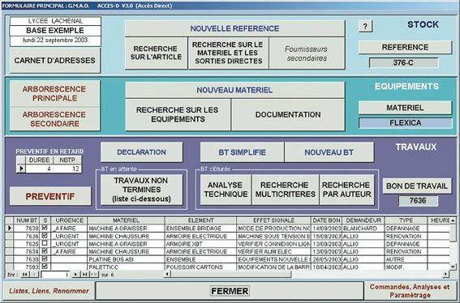

|  |  |  |  |  |
| --- | --- | --- | --- | --- |
| **DEMANDE D’INTERVENTION : Mag01** | | | | |
| **Demandeur :**  Responsable des travaux | **Equipement concerné :**  - | **Zone d’Intervention :**  **Magasin** | * **P**réventif | * **C**orrectif |
| **Motif de l’intervention :**  Vous devez assurer la gestion de l’outillage et du matériel à l’aide du logiciel de GMAO  **ATTENTION**: Ne pas toucher aux équipements, ne pas les faire fonctionner tant que votre professeur ou votre document de travail ne vous y autorise pas.  **Le non-respect de cette consigne est passible d’une sanction !** | | | | Temps alloué :  **4 Heure(s)** |

|  |  |  |  |
| --- | --- | --- | --- |
| **Compétence(s) évaluée(s) : CP3.1 ; CP4.1** | | | |
| **O**n donne | **O**n demande | **I**ndicateur de performance | |
| **- Document de travail**  **- Document Ressources**  **- l’accès au magasin**  **- L’accès au magasin** | **Rassembler et vérifier** les outillages et  matériels nécessaires. | Les moyens rassemblés sont en bon  état et adaptés à l’intervention. | **/20** |
| **Observations particulières :** | | | |

|  |  |  |  |
| --- | --- | --- | --- |
| **Règlement transgressé :** | **-2** | **- 5** | **- 8** |
| **Non-respect du règlement interne à l’atelier** |  |  |  |
| **Non-respect de l’équipe** |  |  |  |
| **Non-respect des équipements** |  |  |  |
| **Non-respect des consignes écrites et orales** |  |  |  |

**GESTION MAGASIN**

1. Prise en main du magasin

* Compléter le tableau de « prise en main du magasin »
* Vérifier l’état général du magasin, mettre une note de 0 à 5 (5 étant rien à signaler et 0 étant la note correspondant à tout manquement)

**Etat général du rangement** :……..

**Propreté du sol** :……

**Rangements correctement fermées** :….

* En présence du professeur inspecter le matériel présent dans les rangements :
* Rien à signaler
* Il manque (préciser également le lieu de rangement):

……………………………………………………………………………………………………………………………………………………………………..……………………………………………………………………………………………………………………………………………………………………..……………………………………………………………………………………………………………………………………………………………………..……………………………………………………………………………………………………………………………………………………………………..……………………………………………………………………………………………………………………………………………………………………..

……………………………………………………………………………………………………………………………………………………………………..

1. Gestion du magasin

A l’aide du logiciel de GMAO ACCEDER et des fiches d’aide de son utilisation, vous devez gérer les entrées/sorties des outillages et du matériel, mais au préalable les personnes désirant de l’outillage ou du matériels devront remplir un bon de sortie qu’ils vous remettront.

***Le magasin ne doit jamais être abandonné***, si le cas se produit les magasiniers se verront attribuer -***10pts sur la note globale*** !!! ***Intrusion d’un individu*** (excepté les professeurs) ***-5pts***.

* En fin de séance noter dans le cadre ci-dessous le nombre de bons réalisés

……………………………………………………………………………………………………………………………………………………………………..……………………………………………………………………………………………………………………………………………………………………..……………………………………………………………………………………………………………………………………………………………………..……………………………………………………………………………………………………………………………………………………………………..……………………………………………………………………………………………………………………………………………………………………..

……………………………………………………………………………………………………………………………………………………………………..

* Imprimer et signer la feuille de sortie journalière des outils et matériels

1. Rangement du magasin

Effectuer le rangement du magasin et renseigner la GMAO, suivant le travail demandé par le professeur.

1. Inventaire et fermeture du magasin

Réaliser en présence du Professeur l’inventaire de l’outillage.

A la fermeture du magasin celui-ci doit être correctement rangé :

* Outillage manquant -***5pts/outils***
* Outillage mal rangé ***-2pts/outils***
* Etat général du rangement ***-2pts/objets non rangés***
* Sol sale (le professeur ainsi que les prochains magasiniers apprécieront qu’un coup de serpillère soit passé) ***-5pts***
* Fermeture des armoires ***-5pts/portes non fermées***